Laboratorinis darbas Nr. 2

Atliko: IF 8/8 grup. stud.
Mindaugas Urbanavičius
Dėstytoja : .

Puslaidininkio fotorezistoriaus vidinio fotoefekto tyrimas

1.Darbo tikslas: Ištirti fotorezistoriaus liukamperinę ir voltamperinę charakteristikas, apsakaičiuoti stacionarinio fotolaidumo ir tamsinio laidumo santykį bei nustatyti krūvininkų vidutinę gyvavimo trukmę.
2.Teorinė dalis: Vidiniu fotoefektu vadinamas puslaidininkio elektrinio laidumo didėjimas, apšvietus jį šviesa. Papildomas elektrinis laidumas, atsiradęs dėl šviesos poveikio, vadinamas fotolaidumu. Prietaisas, kurio veikimas pagrįstas vidiniu fotoefektu, vadinamas puslaidininkiniu fotorezistoriumi.
Pagal kvantinę hipotezę šviesą sudaro mikroobjektų, vadinamų fotonais, srautas. Fotono energija yra lygi hυ, čia h = 6,63*10⁻³⁴ j.s, o υ - šviesos dažnis.
Grynieji puslaidininkiai praktiškai skaidrūs šviesai, kai hυ < ΔE₀. Kai hυ >= ΔE₀, stebima stipri šviesos absorbcija, kurią lydi nepusiausvirųjų laidumo elektronų ir skylių generavimas. Toks generavimas įvyksta dėl to, kad valentinės juostos elektronai, sugėrę pakankamai didelės energijos fotoną, gali peršokti į laidumo juostą, sukurdami valentinėje juostoje skyles. Papildomas elektrinis laidumas, atsiradęs dėl elektronų fotošuolių iš valentinės į laidumo juostą, vadinamas savuoju fotolaidumu. Savasis fotoefektas stebimas ir priemaišiniuose puslaidininkiuose.
Apšvietus puslaidininkį, jo fotolaidumas palaipsniui didėja, nes palaipsniui didėja šviesos generuotų nepusiausvirųjų krūvininkų koncentracija, nuo kurios fotolaidumas priklauso. Nusistovėjusį fotolaidumą, vadinamą stacionariniu (G_{fst}), gauname, kai laidumo elektronų ir skylių generavimo bei rekombinacijos procesai kompencuojasi. Nutraukus puslaidininkio pašvietimą, fotolaidumas nyksta irgi palaipsniui dėl laidumo elektronų ir skylių rekombinacijos. Pakankamai mažų apšvietimų srityje relaksacijos kreives sudaro eksponentės. Fotolaidumo didėjimo ir mažėjimo greitį apsprendžia šviesos generuotų krūvininkų gyvavimo trukmė. Ši trukmė atskiriems krūvininkams skirtinga, todėl naudojama vidutinės gyvavimo trukmės τ sąvoka (puslaidininkiams τ = 10⁻⁷-10⁻²s). Apskritai τ nėra puslaidininkio charakteristika, nes ji priklauso nuo krūvininkų koncentracijos, kuri keičiasi fotolaidumo kitimo metu. Tik tuo atveju, kai rlaksacijos kreivės yra eksponentės, τ būna pastovus. Įrodoma, kad relaksacijos kreivės liestinė išskiria laiko ašyje ir tiesėje AB atkarpas, kurių skaitinė vertė yra τ. Darbe τ nustatome, gavę fotorezistoriaus fotolaidumo relaksacijos kreives ir jų liestinėmis išskyrus minėtas atkarpas.
Kai puslaidininkinis bandinys yra įjungtas į elektrinę grandinę, tai apšvietimas didina jo elektrinį laidumą ir kartu tekančios elektros srovės stiprumą. Šis elektros srovės padidėjimas vadinamas fotosrove. Kai pašvietimo metu pasiekiamas stacionarinis fotolaidumas, tai juo tekančią fotosrovę vadiname stcionarine. Neapšviestu puslaidininkiniu bandiniu tekanti srovė vadinama tamsine, o jo laidumas – tamsiniu laidumu. Kreivė, vaizduojanti ryšį tarp fotosrovės stiprumo I_{f} ir apšviestumo, vadinama liuksamperine charakteristika. Šiuo darbu tiriame fotorezistoriaus liuksamperinę charakteristiką stacionarinei fotosrovei, keisdami apšviestumą, esant pastoviai įtampai to fotorezistoriaus gnybtuose.
Kreivė, vaizduojanti ryšį trap srovės stiprumo I_{f} ir įtampos U bandinio gnybtuose, esant pastoviam apšviestumui, vadinama voltamperine charakteristika.
Darbu tiriame fotorezistoriaus voltamperinę charakteristiką pakankamai mažų apšviestumų srityje (t.y. srityje, kurioje stebima tiesinė priklausomybė tarp fotosrovės ir apšviestumo).

3. Skaičiavimai ir rezultatai:

Darbo vadovo nurodyta įtampa U  V | Relaksacijos kreivių amplitudė  cm | Krūvininkų vidutinės gyvavimo trukmės |  | Vidutinių gyvavimo trukmių  aritmetinis vidurkis
Darbo vadovo nurodyta įtampa U  V | Relaksacijos kreivių amplitudė  cm | τ₁ ms | τ₂ ms | Vidutinių gyvavimo trukmių  aritmetinis vidurkis
4 | 2 | 12 | 8 | 10

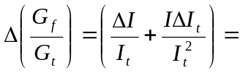

Įtampa U fotorezistoriaus gr. V | 6
Tamsinės srovės stiprumas I μA | 11
Atstumas r tarp fotorezistoriaus ir šviesos šaltinio cm | 22 | 24 | 26 | 29 | 36 | 41 | 50 | 55 | 70
10000/r² cm⁻² | 20,7 | 17,4 | 14,8 | 11,9 | 7,7 | 5,9 | 4 | 3,3 | 2,04
Apšviesto fotorezistiriaus tekančios srovės stiprumas I μA | 100 | 89 | 80 | 68 | 48 | 39 | 29 | 25 | 20
Stacionarinės fotosrovės stiprumas I_{p} =I - I_{t} μA | 89 | 78 | 69 | 57 | 37 | 28 | 18 | 14 | 9

Įtampa fotorezistoriaus gnybtuose I_{t} μA |  | 1 | 2 | 3 | 4 | 5 | 6 | 7
Tamsinės srovės stiprumas I_{t} μA |  | 2 | 4 | 5 | 7 | 8 | 10 | 12
Apšviestas  fotorezistorius | Fotorezistoriumi tekančios srovės stiprumas I μA | 14 | 28 | 44 | 58 | 74 | 88 | 100
Apšviestas  fotorezistorius | Stacionarinės fotosrovės stiprumas I_{f} = I - I_{t} μA | 12 | 24 | 39 | 51 | 66 | 78 | 88
Stacionarinio fotolaidumo ir tamsinio laidumo santykis I_{f}/I_{t} |  | 6 | 6 | 7,8 | 7,3 | 8,25 | 7,8 | 7,3

G_{f}
τ₁
τ₂
τ

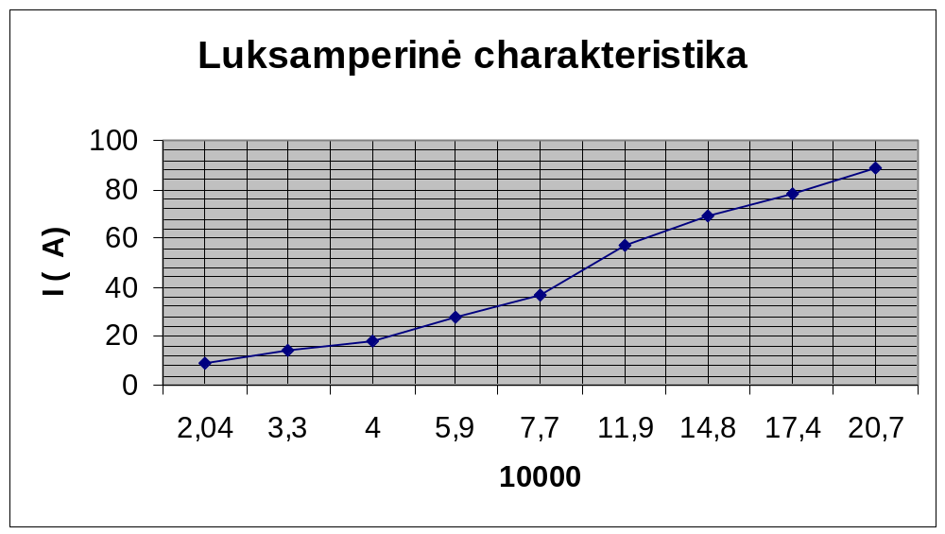

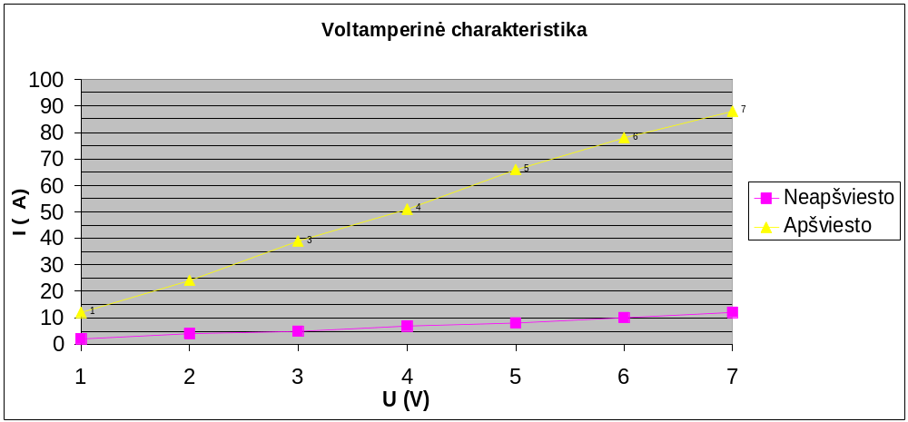

5.Išvados :
Atlikus bandymus nustatėme, kad apšvietus fotorezistorių šviesa srovė iš karto labai padidėdavo , o vėl uždarius šviesos langelį ji nukrisdavo.Taigi apšviestu puslaidininkiu srovė teka geriau .

6.Literatūra:
P. Tamutis "Kvantinės optikos laboratoriniai darbai" 1986
A. Tamašauskas J.Vosylius “Fizika” II dalis, 1989

